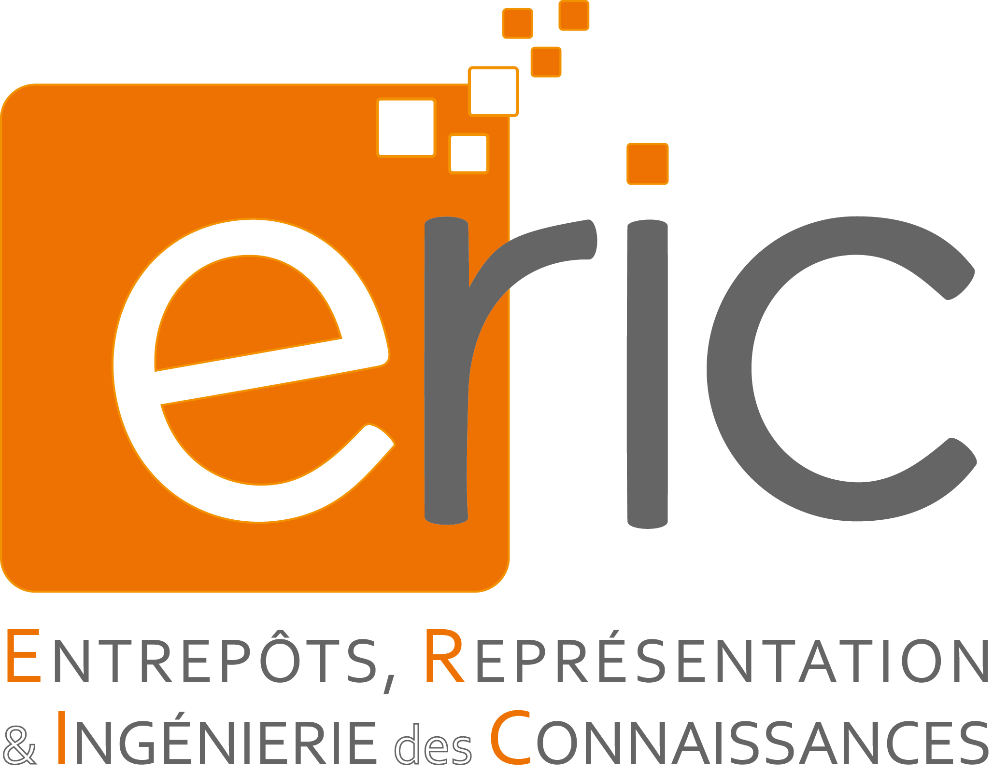 |  | 

Offre de thèse en informatique

Titre : Élaboration, mise en œuvre et exploitation d’un modèle de description d'objet archéologique complexe – le projet céramique 3.0
Durée : 36 mois
Date de début : Septembre 2013
Statut : Salarié à plein temps sur financement de la Région Rhône-Alpes (ARC5)
Lieu : Lyon (laboratoires ERIC et Archéométrie et Archéologie)

Sujet de recherche

L’objectif général de cette thèse pluridisciplinaire est double :
- modéliser, stocker et partager des informations relatives aux céramiques archéologiques dans toutes leurs dimensions (description textuelle ou graphique, photographies, compositions chimique et minéralogique...) ;
- mettre en œuvre des méthodes d’analyse statistique et informatique en tant qu'outils d'interprétation des données céramologiques, à l'usage des archéologues et des archéomètres.

De manière plus précise, les objectifs de cette thèse sont non seulement de modéliser, de stocker et de garantir l’accès et l’interopérabilité d’objets archéologiques complexes, mais aussi de permettre des traitements statistiques (actuellement en usage dans l’équipe « Céramiques archéologiques » ou autres) et informatiques (navigation OLAP, fouille de données) analytiques. Ces derniers doivent être capables d’exploiter toutes les facettes des objets étudiés (attributs numériques, spatio-temporels, mais aussi descriptions textuelles, voire multimédias) pour constituer des outils d'interprétation à l'usage des archéologues et des archéomètres.

Afin d’atteindre ces objectifs, il s'agira en premier lieu de modéliser les données archéologiques de manière à supporter les analyses ultérieures. Il faudra notamment enrichir la définition de l'objet « échantillon céramique » en tant qu'objet complexe, en proposant un modèle normalisé de descripteurs assurant un usage interopérable (à la manière du Dublin Core). La définition de l’objet devra s'appuyer sur les normes existantes, en particulier celles élaborées dans le cadre du CIDOC-CRM, et devra inclure la contextualisation de l'objet dans son environnement archéologique, qui pourra être mise en valeur dans un cadre multimédia plus tourné vers le grand public (musées, expositions), ainsi que la caractérisation de l'objet en tant que matériau, par des données chimiques, minéralogiques, pétrographiques, etc. exprimées sous forme numérique, image, vidéo, etc. Ce modèle doit être opérant à trois niveaux :
- l'usage local, qui inclut notamment des traitements statistiques multivariables ;
- la normalisation, la visibilité et l’accessibilité de la donnée complexe par la communauté scientifique, via la création d'un portail diffusant une partie de la base de données de Lyon ;
- l’interconnexion entre différentes bases de données, dont celle de Lyon, de même nature ou de nature complémentaire. Le/la doctorant(e) participera à la conception d'un moissonneur de ces bases de données, qui pourra s’intégrer dans le cadre du TGE Adonis, ainsi que dans un cadre européen en collaboration avec d'autres équipes utilisant ou créant des outils similaires.

Dans un second temps, les objets archéologiques devront être modélisés au niveau conceptuel de manière à permettre des analyses statistiques et/ou informatiques efficaces. Aux niveaux logique et physique, la conception de l’entrepôt de données nécessitera de trouver un ou des modèles, probablement hybrides, adaptés aux données archéologiques complexes, afin d’atteindre une performance optimale. Pour cela, les développements en cours des technologies des bases de données NoSQL (pour le stockage de données complexes) et de l’infonuagique (pour l’élasticité en termes de volume de stockage et de traitements parallèles) devront être étudiés. Enfin, il s’agira d’adapter les méthodes d’analyse statistiques et/ou informatiques à ce nouveau paradigme technologique, et d’éventuellement les combiner (par exemple la fouille d’un sous-ensemble de données identifié par navigation OLAP) afin d’améliorer la qualité des outils d’aide à la décision disponibles pour les archéologues et archéomètres.

Profil recherché

Titulaire d'un Master d'informatique (ou équivalent) avec une spécialité dans les systèmes d'information/bases de données. Une familarité avec les "Digital Humanities" est souhaitée. Des connaissances en statistique et/ou informatique décisionnelle (data warehouses, data mining) et/ou une expérience pluridisciplinaire préalable et/ou un intérêt pour le domaine de l'archéologie seront appréciés.

Contact

Jérôme Darmont (jerome.darmont@univ-lyon2.fr)
et Yona Waksman (yona.waksman@mom.fr)

http://eric.univ-lyon2.fr
http://www.archeometrie.mom.fr

